**EJERCICIO MYSQL 25-04-19**

Queremos realizar el análisis y gestión de un coto de caza.

Los cazadores solo pertenecen a un club, pero cada club posee un conjunto de cazadores. Además, se sabe que cada cazador puede poseer más de un arma.

Cuando se sale de cacería se comprueba que un cazador puede cazar más de una pieza, pero cada pieza solo es cazada por un cazador y con solo una de sus armas.

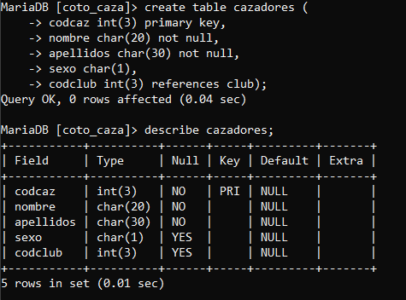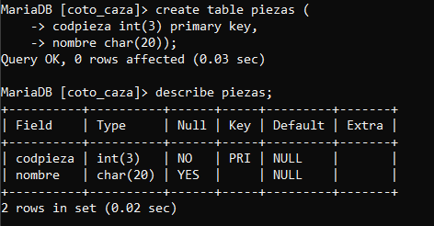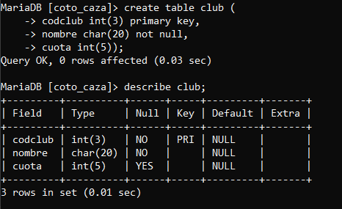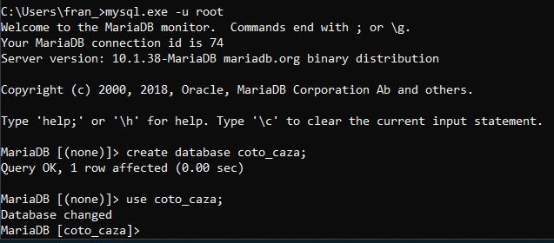Apertura de MySQL, creación de la base de datos y de las tablas.

